Dimanche 16 Septembre 2007
Eveil à la Foi : fête de rentrée !

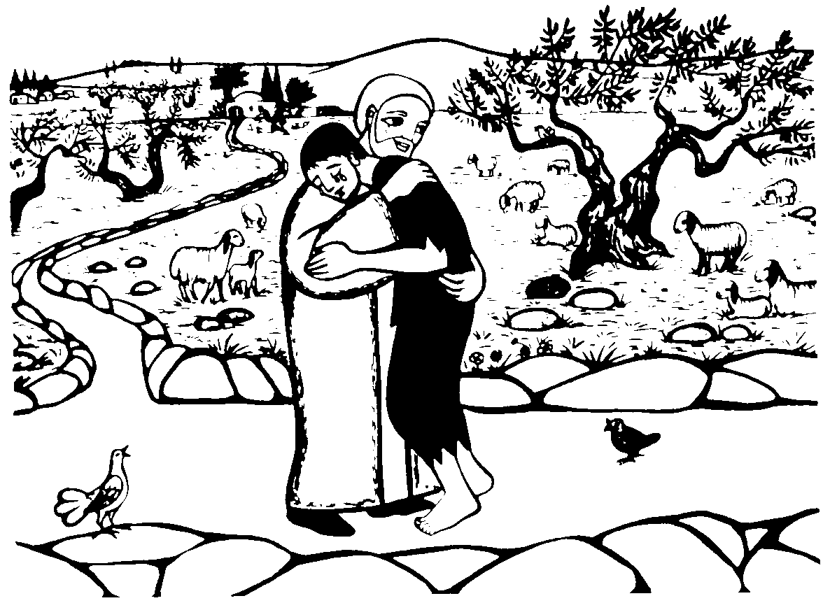

Le Fils retrouvé

Chant : L'Amour de Dieu est si merveilleux

Parole : d'après Luc 15, 11-24
Un homme avait deux fils.
Le plus jeune dit à son père: Mon père, donne-moi la part de bien qui doit me revenir. Et le père leur partagea son bien.
Peu de jours après, le plus jeune fils, ayant tout ramassé, partit pour un pays éloigné, où il dissipa son bien en vivant dans la débauche.
Lorsqu'il eut tout dépensé, une grande famine survint dans ce pays, et il commença à se trouver dans le besoin.
Il alla se mettre au service d'un des habitants du pays, qui l'envoya dans ses champs garder les pourceaux.
Il aurait bien voulu se rassasier des carouges que mangeaient les pourceaux, mais personne ne lui en donnait.
Étant rentré en lui-même, il se dit: Combien de mercenaires chez mon père ont du pain en abondance, et moi, ici, je meurs de faim!
Je me lèverai, j'irai vers mon père, et je lui dirai: Mon père, j'ai péché contre le ciel et contre toi,
je ne suis plus digne d'être appelé ton fils; traite-moi comme l'un de tes mercenaires.
Et il se leva, et alla vers son père. Comme il était encore loin, son père le vit et fut ému de compassion, il courut se jeter à son cou et le baisa.
Le fils lui dit: Mon père, j'ai péché contre le ciel et contre toi, je ne suis plus digne d'être appelé ton fils.
Mais le père dit à ses serviteurs: Apportez vite la plus belle robe, et l'en revêtez; mettez-lui un anneau au doigt, et des souliers aux pieds.
Amenez le veau gras, et tuez-le. Mangeons et réjouissons-nous;
car mon fils que voici était mort, et il est revenu à la vie; il était perdu, et il est retrouvé. Et ils commencèrent à se réjouir.

Ce Père qui voit son enfant revenir, lui pardonne immédiatement ses bêtises. A la maison, nos parents sont parfois fâchés quand nous faisons des bêtises, mais ils ont l'air si heureux de nous pardonner quand nous leur demandons pardon !
L'Amour de Dieu est encore plus grand que celui de nos parents. Si nous lui demandons pardon, Dieu nous pardonne quelque soit l'importance de notre bêtise.
A la messe, il y a un moment au début où tout le monde demande pardon : c'est le moment où l'on peut chanter "Kyrie Eleison" ou "Seigneur prends pitié".

Activité : reconstituer l'histoire dans le bon ordre !

Prière :
C'est vrai, Seigneur, que tu aimes aussi les méchants ?
Moi, il y a vraiment des gens que je n'aime pas.
Mais peut-être qu'on n'aime pas seulement avec son cœur et ses sentiments ?
Peut-être que faire un geste ou dire un mot gentil,
C'est une façon d'aimer aussi ?
Seigneur, apprends-moi les gestes et les mots qui rendront mon cœur plus grand.

